

دانشگاه صنعتی شریف
دانشکده مهندسی و علم مواد

آزمایشگاه خواص مکانیکی مواد مهندس جعفر مهدی اخگر - گروه ۴ (چهارشنبه‌ها)
آزمایش شماره ۸: آزمون خزش
تاریخ انجام آزمایش: ۰۳/۱۰/۱۴۰۴

مسیح شیخی
402100859

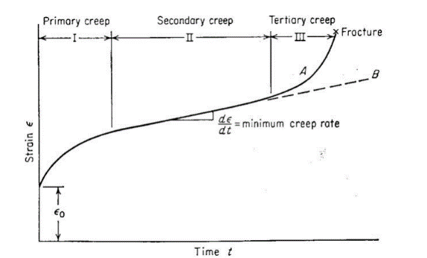
شکل1. منحنی کرنش برحسب زمان و فازهای مختلف آن

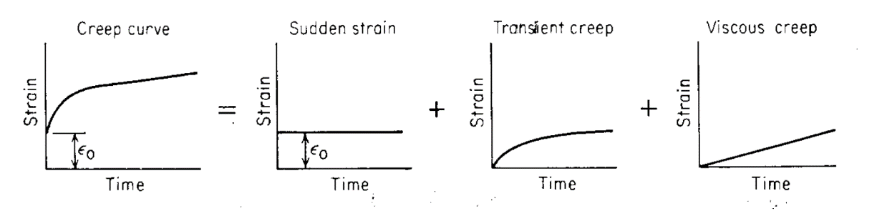
شکل2. منحنی کرنش برحسب زمان

شکل3. منحنی کرنش برحسب زمان برای نمونه تحت تنش 70 MPa و دمای 220 درجه سانتیگراد

شکل4. منحنی کرنش برحسب زمان برای نمونه تحت تنش 60 MPa و دمای 220 درجه سانتیگراد

شکل.5 منحنی کرنش برحسب زمان برای نمونه تحت تنش 60 MPa و دمای 240 درجه سانتیگراد

شکل.6 منحنی کرنش برحسب تتا برای دو دمای متفاوت

مراجع
1. Dieter, G. E., & Bacon, D. (1986). Mechanical Metallurgy (SI Metric ed.). McGraw-Hill.

